附件1
年检系统操作手册（事务所篇）

登录网址http://hyglxt.hbicpa.org

1.点击进入“注师年检”
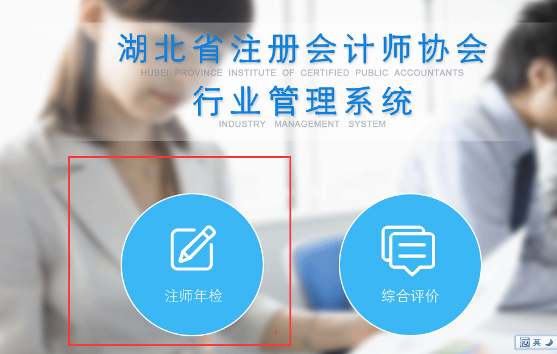

2.事务所进行登录，帐号为事务所编码，密码初始111111
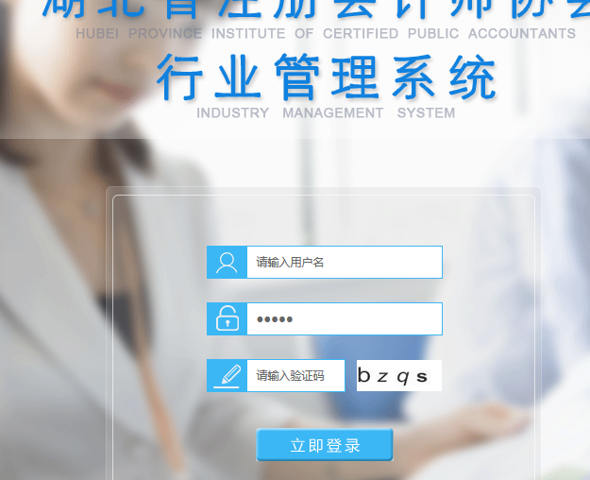
3.登录成功后进入下个页面
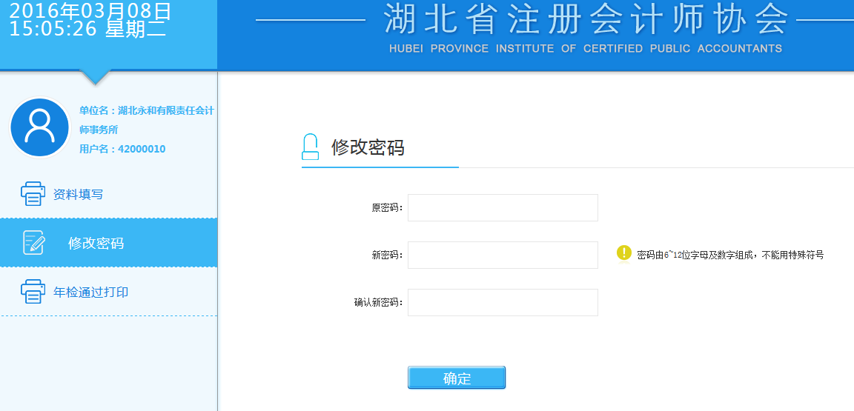
第一次登录会进入这个页面，修改密码后方可操作其他功能。

4.修改成功后点击“资料填写”，省直所，市洲事务所均需填写以下7张表格

（1） 表一会计师事务所基本情况表 （请全部填写，以方便审批查阅）
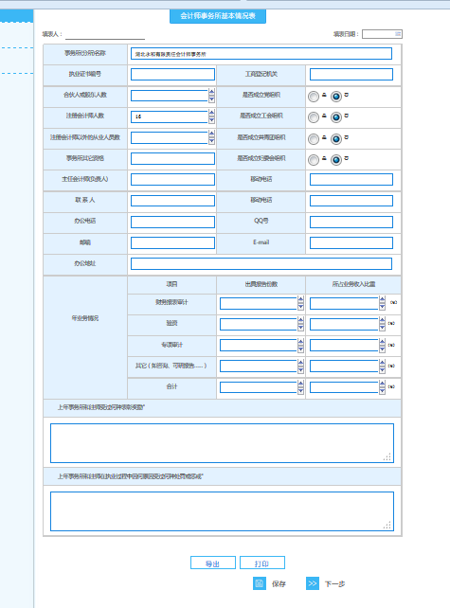
（2）表二年度注册会计师任职资格检查情况汇总表（请注意，该表为上报审核人员基础表，务必认真填写，人员必须是本所在省注协记录在案注师，否则将自动屏蔽审核，填表人，填表时间请注意完善）
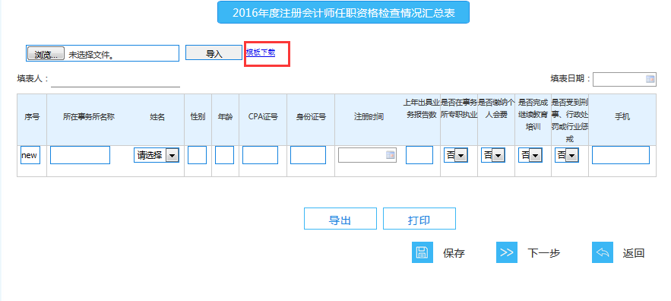
导入前请点击上图红框链接下载模版，编辑好后导入数据。也可在信息列表选择姓名后逐条添加，填写好数据后点击保存完成数据录入操作。
打印即打印当前页面可见信息的打印；
导出功能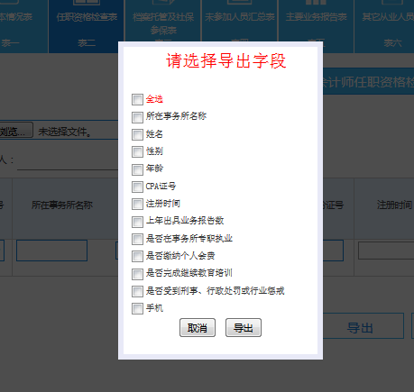
可选择自己需要导出的字段导出EXCL表格存档。

（2）表三注册会计师档案托管及社保参保情况汇总表（请注意，该表为上报审核人员辅助表，务必认真填写，人员必须是本所在省注协记录在案注师，否则将自动屏蔽审核，重要程度与表二相等，填表人，填表时间请注意完善填好）
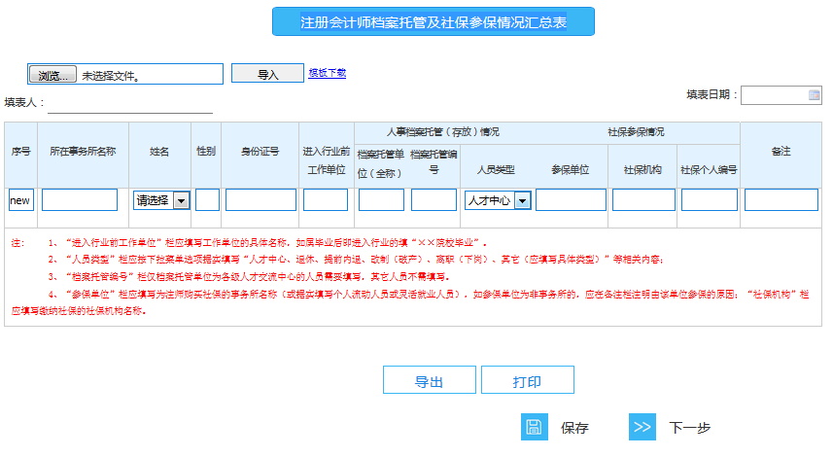
导出，打印，导入数据与表二操作一致，注意导入文件与表格页面匹配。

将1至7表填写完善后点击下图标红按钮提交上级部门审核
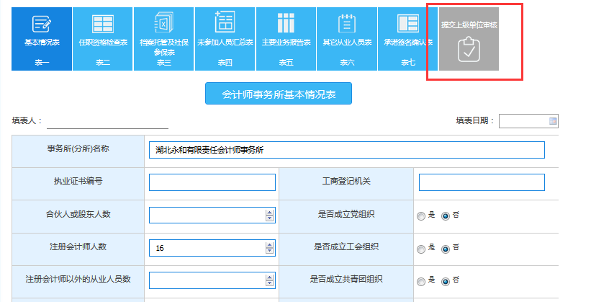
当发现自己所填表格有问题的时候可以再次点击下图撤销按钮后修改
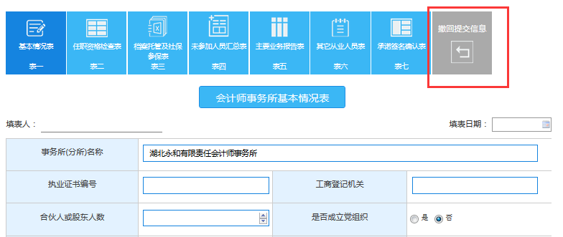
提交审核后，本所信息将不可修改

当本所信息驳回后，右上角将会出现驳回意见的标签，并且本身信息将可再编辑并再次提交
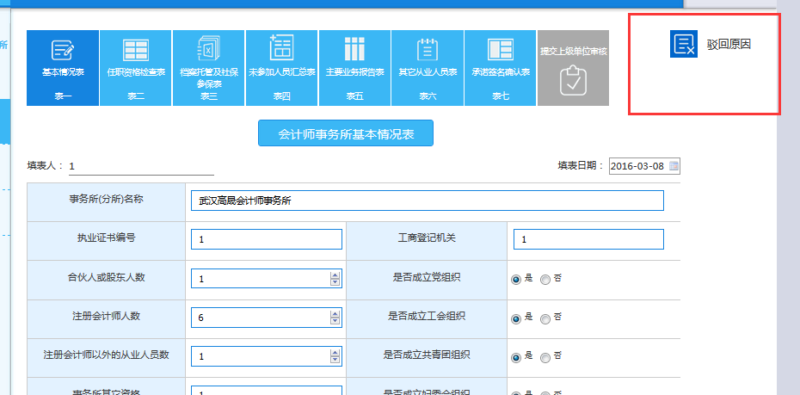

点击“驳回原因”标签可查看详情。

当年检结果正式公布后，点击年检通过功能将能查看到本身通过人员信息及打印年检合格证书。